Консультация

«В детский сад без слёз или
как уберечь ребёнка от стресса!»

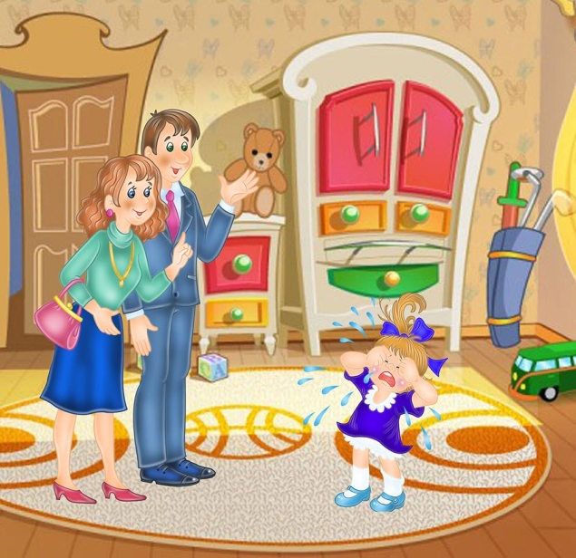
Адаптация в детском саду: попытка или пытка?
У всех родителей в подсознании укоренилось, что детский сад - это одна из ступенек счастливого детства. Но ожидания от первых посещений сада быстро переходят в озабоченность: у ребёнка регресс во всём достигнутом (в речи, навыках, умении, игре). Может, заболел? У родителей паника, появился насморк, а вчера была температура ... Ему не подходит детский сад, и мой ребенок почти не узнаваем, словно его "подменили". Подменили не ребенка, а его привычную жизнь и обстановку, что неизбежно. Организм и душа ребёнка - в состоянии между здоровьем и болезнью: вскоре ребёнок, в самом деле, заболевает, если выраженность стресса велика, или снова становится самим собой, в случае легкой адаптации.
Чем спровоцирован стресс у ребёнка?
Не столько отрывом от значимых взрослых, и особенно матери, сколько несовершенством адаптационных механизмов ребёнка. Ведь, чтобы продержаться в незнакомой обстановке, малышу необходимо вести себя в детском саду не так, как дома. Но ребёнок не знает этой формы поведения и от того страдает, боясь, что сделает что-нибудь не так.
Степени адаптации
- Легкая адаптация
- Средняя адаптация
- Тяжёлая адаптация
- Очень тяжёлая адаптации

Первый раз в детский сад ...
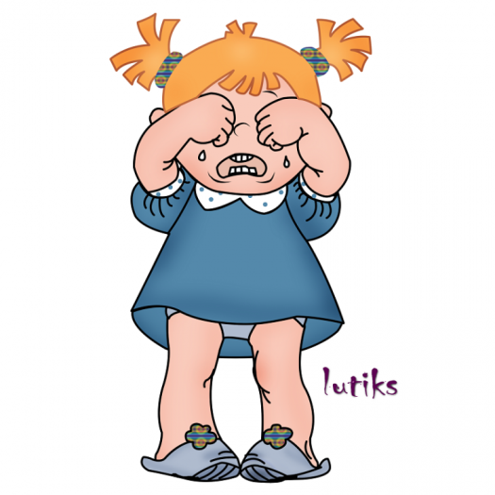
Первым делом родители, настройте себя на спокойствие. Заведите будильник с таким расчётом, чтобы было достаточно времени на все сборы и приготовления. Заранее продумайте свой маршрут, сколько времени он займет, и когда надо выходить из дома. Запомните, а лучше запишите все вопросы, которые хотите задать воспитателю, не забудьте напомнить ей, что вы оставляете в рюкзачке ребёнка его любимую игрушку или дорогую ему вещь.
Адаптация в детском саду может длиться одну-две недели, в зависимости от психики и характера ребёнка. Уважаемые мамы, папы, бабушки и дедушки, запаситесь терпением, не паникуйте, ребенок ваша частичка, он все чувствует. Полная адаптация наступает где-то через 2-3 месяца. Стресс у малыша может выплеснуться в виде капризов, агрессии, мокрых штанишек, отказа от еды и сна, мнимой "потери" приобретённых навыков. Мы с вами должны помочь, поддержать малыша, своим поведением.

Что поможет справиться крохе с боязнью новой обстановки и
с разлукой с мамой?
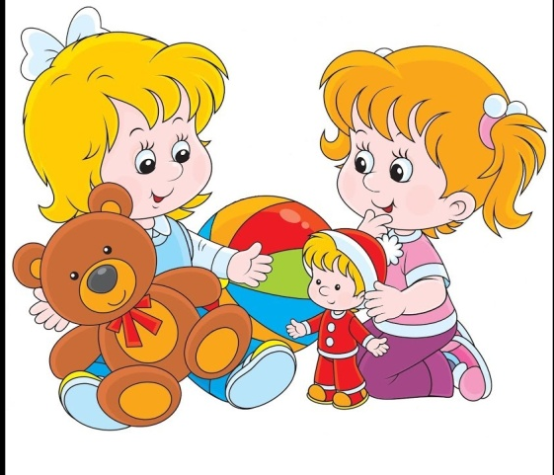
Разрешайте ребенку брать с собой любимую игрушку.
Психолог Т.Козак пишет: "Пусть игрушка ходит вместе с ним ежедневно и знакомится там с другими, расспрашивайте, что с игрушкой происходило в детском саду, кто с ней дружил, кто обижал, не было ли ей грустно. Таким образом, вы узнаете многое о том, как вашему малышу удаётся привыкнуть к садику".
Если ребёнку трудно расстаться с мамой, пусть на первых порах его отводит в садик папа или бабушки-дедушки. Если ваш ребёнок "впал в детство" (так называемый псевдо "регресс"), например, вернулся к соске или бутылочке с молоком, "разучился" что-то делать, не стыдите его и не впадайте в панику. Это временное состояние, в этом ребенок ищет защиту, спокойствие.
Ещё одно любопытное замечание психолога
Н.Некрасовой: "Если ребёнок по дороге в сад начинает хныкать и замедлять шаги, не уговаривайте его (это только усилит внутреннее напряжение), а похвалите. Скажите, например: "Умница, теперь я вижу, какой ты у меня большой и храбрый ..." или "Какой ты молодец, а я вот на твоём месте, наверное, ревела бы, а ты смелый, знаешь, что в садик ..." и т.д. Это тот случай, когда полезно заговаривать зубы. А главное, мама это тот человек, который придает ребёнку уверенность, ведь сильный человек (даже если речь о малыше) справится с трудностями".
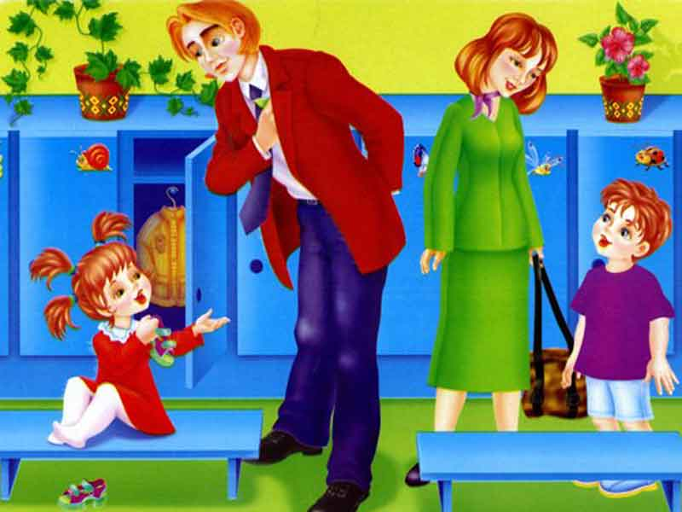
Когда вы уходите - расставайтесь с ребёнком легко и быстро. Конечно же, вы беспокоитесь о том, как будет вашему ребёнку в детском саду, но долгие прощания усугубляют ситуацию, он долго не будет вас отпускать. Нетревожте ребенка, наблюдая за площадкой из-за забора или подслушивания под дверью, если он заметит вас, у него останется чувство, что вы его бросили. И каждое следующее расставание будет переноситься ребенком болезненнее. Из опыта работы воспитателей мы знаем, дети чаще всего быстро успокаиваются сразу после того, как мама исчезает из поля зрения.
Старайтесь не совершайть ошибок и не делайте перерыв в посещении - неделька дома не только не поможет малышу адаптироваться к садику, но и продемонстрирует ему, что есть и другой вариант, которого можно всеми силами добиваться.
Постарайтесь спланировать своё время так, чтобы в первую неделю посещения детсада ребёнок не оставался там более двух-трёх часов. В семье в этот период необходимо создать спокойный и бесконфликтный климат для вашего малыша. Берегите его ослабленную нервную систему!
Не реагируйте на его выходки и не наказывайте за капризы.
Лучше на время измените ваш образ жизни, сократить время просмотра телевизора. Старайтесь в выходные дни соблюдать дома такой же режим, как в детском саду.
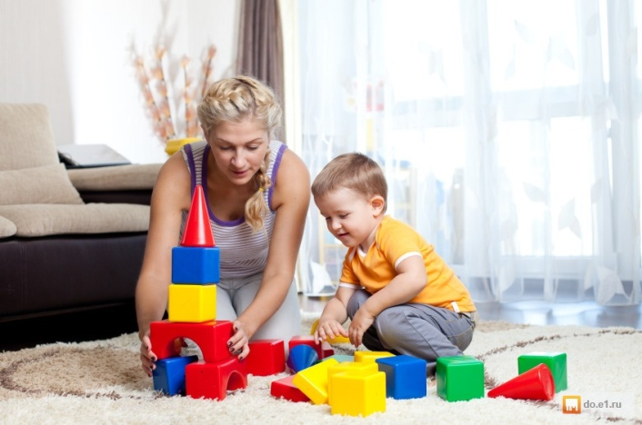
Играйте дома с ребёнком в детский сад, где какая-то из игрушек будет самим ребёнком, а другая воспитателем. Обращайте внимание, что делает эта игрушка, что говорит, помогите вместе с малышом найти ей друзей и решайте проблемы вашего ребёнка через неё, ориентируя игру на положительные результаты. В беседах рассказывайте ребенку, что в детском саду хорошо, какие хорошие воспитатели. Если вы будете агрессивно настроены против детского сада и воспитателей, ваш ребенок это почувствует. Так у него на эмоциональном уровне, может развиться отрицательное отношение к детскому саду.
Если ребёнок стал агрессивным, раздражительным, не ругайте его, будьте спокойны. Главное помнить, что всё это всё тот же малыш, только он переживает сложный период своей жизни – поступление в детский сад. Проводите с ним всё время, больше обнимайте, хвалите его, лежите или сидите рядышком, пошепчите ему на ушко его любимую песенку.

Будьте терпеливее, проявляйте понимание и проницательность.
И очень скоро детский сад превратиться для вашего ребенка
В уютный, хорошо знакомый и привычный мир!

